ESE. Tema: Trafikimi i qenieve njerëzore
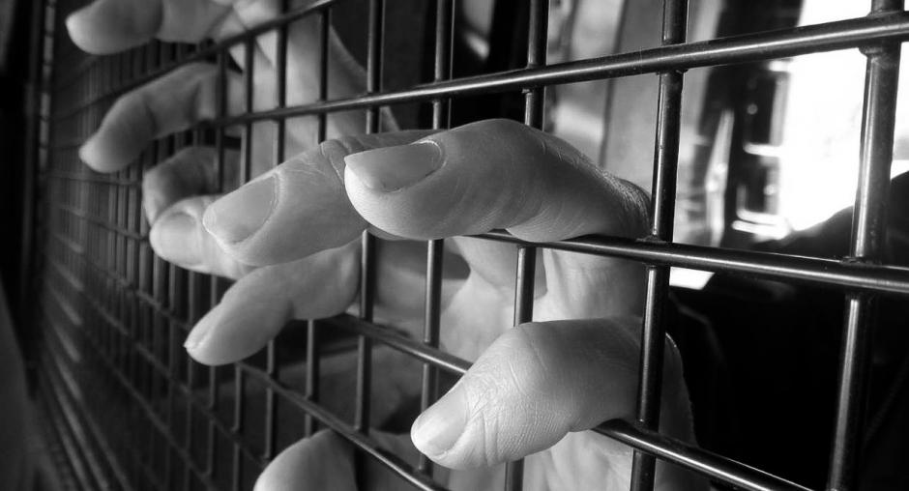
Trafikimi ka qenë dhe vazhdon të jetë i përhapur në vend dhe shumica e viktimave janë fëmijët. Trafikimi zakonisht kryhet nëpërmjet propozimeve false të punës dhe martesave ose rrëmbimeve dhe shitjeve. Trafikimi njerëzor është tregtia e qenieve njerëzore dhe shfrytezimi i tyre nga kriminelë për arsye përfitimi. Trafikimi është një proçes që kryhet përmes mjeteve të ndryshme për të arritur deri te qëllimi i caktuar. Proçesi i trafikimit të qenieve njerëzore fillon me rrëmbimin e një personi. Rrëmbyesit krijojnë kontaktet e para me viktimat. Ata japin premtime jo të vërteta dhe betime të kota për të gënjyer viktimat. Ata duken si njerëz që mund t'i besosh dhe jo gangsterrat që ti i parashikon. Rrëmbyesit janë shumë kreativë në mënyren se si i gënjejnë viktimat. Ata mund të ofrojnë që të të ndihmojnë financiarisht apo të mundësojnë dokumenta udhëtimi. Ndonjëherë ata vendosin edhe reklama jo të vërteta për agjenci të rreme apo nëpërmjet kompanive që ofrojnë mundësi shumë të mira. Ata shkojnë deri aty ku vendosin kabina në zyrat universitare për këshilla pune. Ato mund t'i afrohen femrave nëpër bare apo kafe dhe pretendojnë se dine raste për të fituar para jashtë vendit. Unë mendoj se trafikimi i qenieve njerëzore do të vazhdojë të rritet prej zhvillimit të teknologjisë dhe viktimat do të jenë më të shumta. Nuk duhet të biejmë pre e mashtrimeve të rrëmbyesve. Kur dikush i panjohur na ofron diçka shumë të mirë ne nuk duhet të shokojmë tek ai, pasi mund të jetë njëmashtrim dhe ai do të të rrëmbejë. Pra duhet të jemi të kujdesshëm me njerëzit e panjohur dhe mos t’ju besojmë atyre. Nuk duhet të biem pre e mashtrimeve virtuale. Rrëmbyesi mund të të çojë mesazhe ku të thotë që ju të takoheni bashkë dhe mund të gënjejë duke thënë se është i pasur. Ne duhet t’ja tregojmë një më të rrituri mesazhet që na duken dyshuese dhe jo tu kthejmë përgjigje menjëherë. Po ashtu ne nuk duhet tu tregojmë adresën tonë apo numrin tonë të telefonitSecili prej nesh ka të drejtat e tij dhe nuk duhet të përdoret nga trafikantët për qëllimet e tyre të këqija.
Punoi: Klevis Koka
Shkolla 9 vjeçare Armath

